**Открытый урок по теме: Отношения. Пропорции. Золотое сечение.**

Дисциплина: математика 6 класс по учебнику Н.Я. Виленкин и др.

Подготовила: учитель математики I квалификационной категории МКОУ «Илирская СОШ №1» Кожухарёва Любовь Николаевна.

**Цель деятельности учителя**: активизировать познавательную деятельность учащихся, познакомить с понятием «золотое сечение», дать представление о практическом применении математических знаний в реальной жизни. Развитие умений сравнивать, обобщать, делать выводы, воспитывать интерес к предмету

**Формировать УУД:**

***Личностные:*** способность к самооценке на основе критериев успешности, приобретение навыков практического применения математических знаний, ориентироваться на успех

**Метапредметные:**

* ***Регулятивные* –**определяют цель учебной деятельности и учебную задачу, умение работать по алгоритму, осуществлять поиск средств достижения цели.
* ***Познавательные-***умение ориентироваться в системе знаний, оформлять свои мысли в устной и письменной форме
* ***Коммуникативные –***умение слушать и понимать другого, умение организовать учебное взаимодействие в группе

**Тип урока:** урок изучения и первичного закрепления новых знаний и способов действий

**Форма урока:** урок-практикум с элементами исследования, использование межпредметных связей

**Материалы к уроку**: маршрутные листы, измерительная лента, рулетка, веточка розы

Техническое оснащение: компьютер, проектор, система опроса, презентация Power Point

План урока

1. Мотивация к учебной деятельности
2. Проверка домашнего задания
3. Актуализация и фиксирование индивидуального затруднения в пробном действии
4. Построение проекта выхода из затруднения
5. Реализация построенного проекта
6. Первичное закрепление с проговариванием во внешней речи
7. Самостоятельная работа с самопроверкой по эталону
8. Рефлексия учебной деятельности

Технологическая карта урока

|  |  |  |  |  |
| --- | --- | --- | --- | --- |
| Технология проведения | Деятельность учителя. Задания для учащихся, которые приводят к достижению запланированных результатов | Деятельность учащихся | Планируемые результаты | |
| Предметные | УУД |
| I.Мотивация к учебной деятельности  Цели:  *активизировать требования к уч-ся с позиций учебной деятельности;  *создать условия для формирования внутренней потребности уч-ся к включению в учебную деятельность | Приветствие уч-ся и гостей  Настал новый урок. Я, улыбаюсь вам, - вы, улыбнитесь друг другу, поприветствуйте улыбкой наших гостей. И, подумайте: »Как хорошо, что мы сегодня вместе». Мы скромны и приветливы, а главное здоровы. Глубоко вздохните и выдохните. Выдохните вчерашние печали и неудачи. Вдохните уверенность, хорошее настроение и способность поглощать знания с аппетитом. Я желаю нам хорошего урока | Слушают. Выполняют рекомендации |  |  |
| II Проверка домашнего задания  Цель:  Создать условия для адекватной самооценки по ранее изученному материалу | Дома вам был задан тест. ( Приложение 1) Давайте проверим его. Возьмите каждый свой пульт и зафиксируйте свой ответ.  Занесите в маршрутный лист набранное количество баллов. | Находят в тетради ответ к заданию, отвечают с помощью пульта | Умение решать задачи на отношения и пропорции | *Личностные*: установка на успех, самооценка  *Регулятивные*-умеют работать по алгоритму |
| III Актуализация и фиксирование индивидуального затруднения в пробном действии  Цель:  -обеспечить выполнение уч-ся пробного учебного действия;  -организовать фиксирование уч-ся индивидуального затруднения,  - выявить место затруднения  -зафиксировать во внешней речи причину затруднения | Из россыпи букв составьте слова и словосочетание.  ТОЕИОНШНЯ. ЦПРИПООРИ. ОООЗЛТЕ ЕЕИСЧНЕ.  Сформулируйте тему урока. Какие задачи поставим? Знание каких терминов нам понадобятся?  Что называют отношением?  Что показывает отношение?  Что называют пропорцией?  Как читается основное свойство пропорции?  Запишите в маршрутных листах (Приложение2) дату и тему урока.  Представьте себе, что вы идете по аллее и решили присесть на скамеечку. Где вы сядите? Посредине? С краешку? Ученые утверждают, что вы сами того не подозревая рассечете скамеечку в золотом сечении, что же такое золотое сечение? И почему его называют золотым? Это нам предстоит выяснить. | Составляют слова. Формулируют тему урока, ставят задачи  Отвечают на вопросы.  слушают | Знают определения отношения и пропорции, формулировку основного свойства пропорции | *Регулятивные* -формулируют тему урока, задачи  *Коммуникативные*-принимают точку зрения других уч-ся |
| IV Построение проекта выхода из затруднения  Цель:  -организовать постановку цели урока, составление совместного плана действий по реализации цели достижения поставленной цели | Предлагаю вам провести исследования. В маршрутных листах для каждой группы прописаны задания. Выполните их и зафиксируйте результат.  Группа 1.   1. Измерьте расстояние от локтя до кончиков пальцев. Запишите a=____ 2. Измерьте расстояние от плеча до кончиков пальцев. Запишите b=____ 3. Найдите отношение a:b=______:_______=_______   Группа 2.   1. Измерьте расстояние от пола до талии. Запишите а=______ 2. Измерьте рост . Запишите b=______ 3. Найдите отношение а:b =______:_______=_______   Группа 3.   1. Измерьте расстояние между 1 и 2 побегами. Запишите а=_____ 2. Измерьте расстояние между 2 и побегами. Запишите b=_____ 3. Найдите отношение а:в=______:_______=_______ 4. Найдите а+b=___________ 5. Найдите отношение b:(а+b)=_______ 6. Сравните отношения __________ | Выполняют задания | Умеют пользоваться измерительной лентой, рулеткой, находить отношение величин | *Регулятивны*е-работают по плану  *Познавательные*-ориентируются в системе знаний  *Коммуникативные*- умеют договариваться о взаимодействии в группе |
| V Реализация построенного проекта  Цель: реализовать построенный проект в соответствии с планом;  -закрепить новые знания в речи и знаках  -зафиксировать преодоление возникшего ранее затруднения | Давайте узнаем, что вы делами и какие результаты получили. С помощью какой фигуры можно изобразить расстояние между точками? Давайте это сделаем. http://festival.1september.ru/articles/622238/img1.gif. Как записать отношение? Сформулируйте словами. Как называется такое отношение? Золотым.  **Давайте отдохнем. Физминутка. Проводит ученик.**    Слайд 1. ***Золотым сечением называют деление отрезка, при котором длина его большей части так относится к длине всего отрезка, как длина меньшей части к большей.***  Запишите в своих маршрутных листах пропущенные слова в определении золотого сечения  Слайд 2.  Иоган Кеплер сказал: «Геометрия обладает двумя сокровищами- теоремой Пифагора и золотым сечением. Если первое из этих сокровищ можно сравнить с мерой золота, то второе с драгоценным камнем». И в этом мы сегодня убедимся.  Наши ребята работали над проектами о золотом сечении. Давайте их послушаем. (золотое сечение а архитектуре и искусстве)  Слайды 3-4. Собор Василия Блаженного(рассказ ученика)  Слайды 5-6. Картина Шишкина «Корабельная роща» (рассказ ученика) | Читают задания и оглашают результат. 0,6.  Отвечают на вопросы, делают выводы  Выполняют упражнения  Два ученика кратко рассказывают о золотом сечении в картине Шишкина «Корабельная роща» и соборе Василия Блаженного. Остальные слушают. | Составляют отношения, проговаривают словами | *Познавательные*-оформляют свои мысли в устной и письменной форме, умеют самостоятельно отбирать информацию.  *Личностные*-расширение кругозора, осознание важности информации, формирование ответственности |
| VI Первичное закрепление с проговариванием во внешней речи  Цель: организовать усвоение уч-ся нового способа действий с проговариванием во внешней речи | Слайд 7. Золотое сечение есть в теле человека. Если мы измерим расстояние от локтя до кончиков пальцев и разделим получившийся результат на расстояние от плеча до кончиков пальцев, то получим отношение 5/8 ! в этом мы уже убедились.  Слайд 8. Удивительно, что семена подсолнуха располагаются по спирали, против часовой стрелки, и отношение последующего диаметра спирали к предыдущему равно 5/8!  Слайд 9.  Задача 1. Диаметр одной спирали семян подсолнечника равен 2см. Найдите диаметр предыдущей спирали. *(Помните, что спирали расположены против часовой стрелки)*  *Решение.*  ***1.Спираль: 2см 5 частей***  ***Предыдущая спираль Хсм 8 частей***  ***2.Составим уравнение***  , ,  Ответ:диаметр предыдущей спирали равен 3.2см.  Слайд 10.Головоногий моллюск наутилус, также подчиняется  Божественной пропорции, т.е. соотношение диаметра каждого витка спирали к последующему равно 5/8 !  Слайд 11. В ящерице с первого взгляда улавливаются приятные для нашего глаза пропорции – длина ее хвоста так относится к длине остального тела, как 8/5!  Задача 2. **Найдите длину всей ящерицы,**  **если длина её хвоста 16 см**  Решение.  **1. Хвост 16см 8ч**  **Тело Хсм 5ч**  2. **. Составим уравнение: Найдите корень уравнения. Найдите длину всей ящерицы.** | Слушают, смотрят на слайд.  Работают в маршрутных листах.  Обсуждают решение, предлагают свои варианты.  Решают уравнение. Проверяют (самопроверка) | Составляют пропорцию, применяют свойства пропорции при решении уравнения | *Регулятивные*-работают по плану  *Познавательные*- ориентируются в системе знаний  *Коммуникативные*-принимают точку зрения другого  *Личностные*-проявляют интерес к теме урока |
| VII Самостоятельная работа с самопроверкой по эталону  Цель: организовать выполнение уч-ся самост. работы на новое знание;  -обеспечить самопроверку по эталону, самооценку  -организовать выявление места и причины затруднений, работа над ошибками | Слайд 12. ***Парфенон – один из самых величественных храмов Древней Греции.***  ***Отношение высоты здания к его длине равно 5/8!***  Слайд 13. **Длина Парфенона 69,54 м. Найдите высоту храма, если его высота относится к длине по правилу «золотого сечения», т.е. в отношении 5/8.**  Решите самостоятельно. Самопроверка. | Обсуждают в группах. Решают. | Определяют соотношение частей, составляют пропорцию, находят высоту. | *Познавательные*- умеют применить полученные знания, оформить в письменной форме.  *Регулятивные*-знают алгоритм решения.  *Коммуникативные*-договариваются о взаимодействии в группе |
| VIII Рефлексия учебной деятельности  Цель: зафиксировать новое содержание урока;  - организовать рефлексию и самооценку уч-ся собственной учебной деятельности | Подведем итоги. (маршрутный лист)  Что называют золотым сечением?  Почему его называют золотым?  Слайд 14. Так что же такое золотое сечение?  ***Может быть, это закон красоты?***  ***Или все-таки он — мистическая тайна?***  ***Научный феномен или этический принцип?***  ***«Золотое сечение» — это и то, и другое, и третье.***  ***Только не по отдельности, а одновременно...***  ***И в этом его подлинная загадка, его великая тайна.***  ***Анхель де Куатьэ***  ***Прошу выразите смайликом ваше настроение. Покажите гостям.***  ***Домашнее задание у вас прописано в маршрутных листах.***  Домашнее задание. Найти примеры золотого сечения в природе, архитектуре, искусстве. Или придумать 2 задачи на пропорции.  Спасибо за урок | Используя маршрутный лист высказывают свою точку зрения |  | Познавательные-умеют выражать мысли в устной форме  Коммуникативные-умеют отстоять свою точку зрения  Личностные-выражают положительное отношение к уроку, проявляют интерес. |

Приложение 1

Тест (домашнее задание)

**1. Решить уравнение:   6,4:0,16=4:х**

1) 10; 2) 2,5; 3) 0,1; 4) 1.

**2. Решить задачу:**

Для 10 порций салата требуется 200г лука. На сколько порций хватит 60г лука?

1) 3; 2) 4; 3) 2; 4) 9.

**3. Решить задачу:**

6 рабочих могут выполнить работу за 12 дней. Сколько ещё надо нанять рабочих, чтобы выполнить эту работу за 8 дней?

1. 3; 2) 4; 3) 2; 4) 9.
2. **Найдите неизвестный член пропорции 7,5 : 3, 5 = Х : 14.**
3. 19,6 2) 3 3) 7 4) 30

**5. Укажите верную пропорцию**.

1) 2 : 3 = 5 : 10

2) 12 : 3 = 5 : 10

3) 2 : 3 = 10 : 15

4) 21 : 3 = 19 : 15

Приложение 2.

МАРШРУТНЫЙ ЛИСТ

Дата ______________________

Фамилия, имя _______________________________________________________________________

Тема урока __________________________________________________________________________

1 Проверка домашнего задания

2. Из россыпи букв собери слова

т о е и о н ш н я. П о о ц я р п р и. о о з л т е о е е и с ч н е.

3.Выполни исследование. Запиши результат.

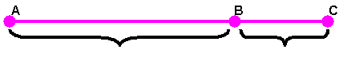_______________________________________________________

*Золотым сечением называют деление отрезка, при котором длина его ………………… части так относится к длине всего ………………, как длина ………………….. части к ………………….*

*Физминутка*

4. *Удивительно, что семена подсолнуха располагаются по спирали, против часовой стрелки, и отношение последующего диаметра спирали к предыдущему равно****http://festival.1september.ru/articles/622238/Image2252.gif****!*

Задача 1. Диаметр одной спирали семян подсолнечника равен 2см. Найдите диаметр предыдущей спирали.

________________________________________________________________________________________________________________________________________________________________________________________________________________________________________________

*В ящерице с первого взгляда улавливаются приятные для нашего глаза пропорции – длина ее хвоста так относится к длине остального тела, как****http://festival.1september.ru/articles/622238/Image2253.gif****!*

**ЗАДАЧА 2**

* Найдите длину всей ящерицы, если длина её хвоста 16 см.

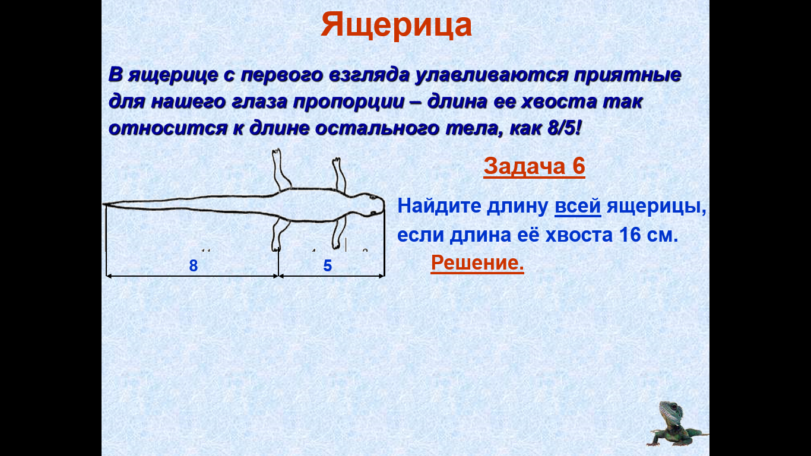

____________________________________________________________

*Парфенон – один из самых величественных храмов Древней Греции. Отношение высоты здания к его длине равно http://festival.1september.ru/articles/622238/Image2252.gif!*

**ЗАДАЧА 3**

Длина Парфенона 69,54 м. Найдите высоту храма, если его высота относится к длине по правилу “золотого сечения”, т.е. в отношении 5/8.

_______________________________________________________________________________________________________________________________________________________________________________________________________________________________________________

Подводим итоги:

сегодня я узнал…

было интересно…

было трудно…

я выполнял задания…

я понял, что…

теперь я могу…

я почувствовал, что…

я приобрел…

я научился…

у меня получилось …

я смог…

я попробую…

меня удивило…

урок дал мне для жизни…

мне захотелось…

Домашнее задание. Найти примеры золотого сечения в природе, архитектуре, искусстве. Или придумать 2 задачи на пропорции.

**Задания группам**

Группа 1.

1. Измерьте расстояние от локтя до кончиков пальцев. Запишите а=____
2. Измерьте расстояние от плеча до кончиков пальцев. Запишите b=____
3. Найдите отношение а:b=______:_______=_______

Группа 2.

1. Измерьте расстояние от пола до талии. Запишите а=______
2. Измерьте рост . Запишите b=______
3. Найдите отношение а:b=______:_______=_______

Группа 3.

1. Измерьте расстояние между 1 и 2 побегами. Запишите а=_____
2. Измерьте расстояние между 2 и побегами. Запишите в=_____
3. Найдите отношение а:b=______:_______=_______
4. Найдите а+b=___________
5. Найдите отношение b:(а+b)=_______
6. Сравните отношения __________